**Список групп (ImageFrame)**

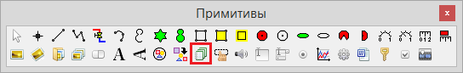

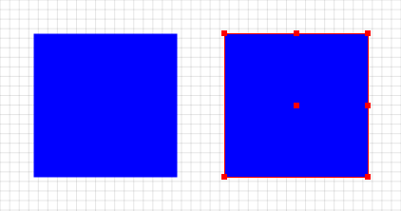

Данный примитив является хранилищем для коллекции графических групп. В каждый момент времени отображается только одна группа. Выбор группы на отображение указывается с помощью свойства «Номер активного изображения / ActiveIndex».

***Вставка***

1. Кликнуть в панели примитивов по кнопке .

2. Кликнуть в поле окна проекта или графического редактора для добавления нового экземпляра в указанном месте. В окно будет добавлена пустая графическая группа в виде квадрата с синей заливкой по умолчнанию.

***Редактирование***

1. Выделить группу, кликнув по ее изображению.

2. Для перемещения группы навести на нее указатель мыши – изображение указателя изменится на изображение указывающей руки, нажать ЛКМ и удерживая её переместить группу на новое место.

3. Для одновременного изменения ширины и высоты прямоугольника группы подвести указатель мыши к одной из вершин – изображение указателя изменится на изображение двусторонней стрелки, нажать ЛКМ и удерживая её переместить вершину на новое место.

4. Для изменения высоты прямоугольника группы подвести указатель мыши к маркеру в центре его верхней стороны – изображение указателя изменится на изображение указывающей руки, нажать ЛКМ и, удерживая её, переместить курсор мыши вверх или вниз. Верхняя и нижняя стороны прямоугольника будут раздвигаться и сдвигаться симметрично относительно центра прямоугольника.

5. Для изменения ширины и для вращения прямоугольника группы подвести указатель мыши к маркеру в центре его правой стороны – изображение указателя изменится на изображение указывающей руки, нажать ЛКМ и удерживая её: а) переместить курсор мыши влево или вправо для изменения ширины прямоугольника; б)переместить курсор мыши вверх или вниз для вращения прямоугольника. Левая и правая стороны прямоугольника будут раздвигаться и сдвигаться симметрично относительно центра прямоугольника. Вращение также будет осуществляться относительно центра прямоугольника группы. При выполнении данной операции сложно добиться сохранения размера ширины группы, приуроченной к данному маркеру, поэтому если важно сохранить размеры группы и выполнить только ее поворот, то предпочтительнее задать угол поворота в свойстве «Угол поворота / Angle» данного примитива.

6. Для редактирования списка групп нужно дважды кликнуть по изображению группы. Откроется окно со списком групп. В первый раз окно будет пустым.

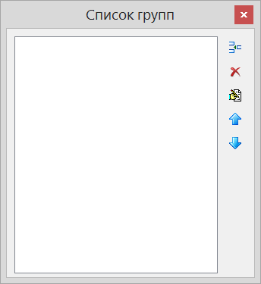

**Окно редактирования списка групп**

Для добавления в список новой пустой группы нужно кликнуть ЛКМ по кнопке . В списке появится новая запись «Container».

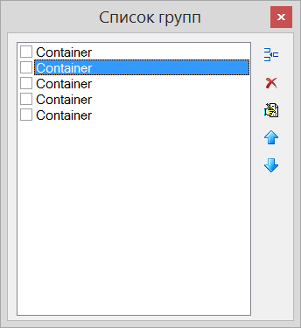

Для редактирования группы нужно дважды кликнуть на соответствующей ей строке «Container», выбрав нужную строку кликнуть ЛКМ по кнопке . Откроется окно графического редактора с содержимым выбранной группы.

Индекс или порядковый номер группы по которому она выбирается на отображение в данном графическом примитиве определяется положением группы в представленном списке. Нумерация групп начинается в нуля.

Группы можно менять местами в списке, изменяя таким образом их порядковые номера. Для этого надо выделить строку с нужной группой и с помощью кнопок  и  переместить группу вверх или вниз по списку.

Для удаления группы из списка надо выделить нужную строку и нажать кнопку .

***Свойства***

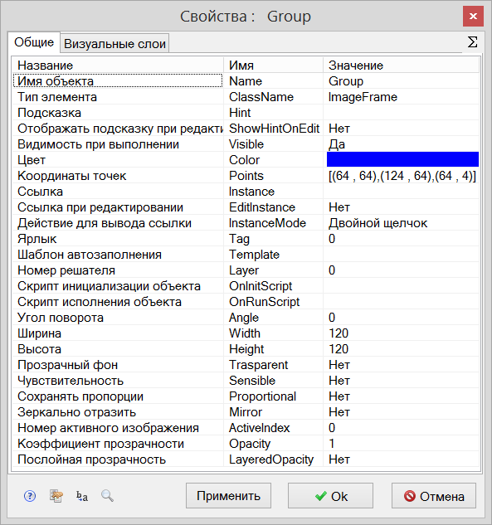

|  |  |  |  |  |
| --- | --- | --- | --- | --- |
| Название | Имя | Значение по умолчанию | Допустимые значения  {в скрипте} в окне свойств | Справка |
| Имя объекта | Name | Group<N> | Непрерывная последовательность цифр и латинских букв | Данное имя используется для обращения к свойтсвам объекта, например, в скрипте:  Group5.Visible. |
| Тип элемента | ClassName | ImageFrame | Значение предопределено | Тип объекта, определяющий его внешний вид объекта и набор свойств. |
| Подсказка | Hint | *<нет>* | Любой текст | Текст подсказки, всплывающей при наведении курсора мыши на объект. |
| Отображать подсказку при редактировании | ShowHintOnEdit | Нет | {0} Нет  {1} Да | Включает и отключает отображение всплывающей подсказки в режиме редактирования. |
| Видимость при выполнении | Visible | Да | {0} Нет  {1} Да | Включает и отключает отображение объекта в режиме «Индикация» при запуске расчёта. |
| Цвет | Color | *<синий>* | Цвет выбирается из стандартной системной палитры. | Цвет внутренней заливки прямоугольника группы. При открытии содержимого группы в окне графического редактора данный цвет также будет использован в качестве фона. |
| Координаты точек | Points | [(X1,Y1),(X2,Y2), (X3,Y3)] | Значения float, имена сигналов, математические выражения:  [(56 , 104), (112 , src1),(coord3*k4 , 40)] | (X1,Y1) – координаты центра прямоугольника группы.  (X2,Y2) – координаты маркера на правой стороне прямоугольника. Данный маркер также используется для поворота объекта.  (X3,Y3) – координаты маркера на верхней стороне прямоугольника. |
| Ссылка | Instance | *<нет>* | Значения, задаваемые в окне «Выбор ссылки». | Вызов окна «Выбор ссылки». Объект используется в качестве чувствительной области для вызова различных действий: переключения между страницами проекта, управления другими блоками, открытия файлов и пр. |
| Ссылка при редактировании | EditInstance | Нет | {0} Нет  {1} Да | Обработка объектом вызова ссылки в режиме редактирования. |
| Действие для вывода ссылки | InstanceMode | Двойной щелчок | {0} Двойной щелчок  {1} Щелчок левой кнопкой  {2} Щелчок правой кнопкой | Выбор варианта активации ссылки. |
| Ярлык | Tag | 0 | Любое целое число или интерпретируемое выражение | Метка в виде произвольного числа. Позволяет обращаться ко всем объектам с одинаковым ярлыком при написании скриптов. Например, когда в процессе счета требуется скрыть или показать группу объектов. |
| Шаблон автозаполнения | Template | *<нет>* | Подробнее о шаблонах автозаполнения. | Заданный в специальном формате текст, позволяющий автоматически создавать связи и присваивать имена сигналам объекта. |
| Номер решателя | Layer | 0 | Любое целое число или интерпретируемое выражение | Число, задающее номер расчетного ядра, которое производит расчет математической модели объекта. Применяется при использовании нескольких расчетных программ. |
| Скрипт инициализации объекта | OnInitScript | *<нет>* | Текст скрипта | Текст скрипта, исполняемого непосредственно перед запуском расчёта. |
| Скрипт исполнения объекта | OnRunScript | *<нет>* | Текст скрипта | Текст скрипта, исполняемого при выполнении расчёта. |
| Угол поворота | Angle | 0 | Значения float, имена сигналов, математические выражения. | Угол поворота прямоугольника группы в радианах при вращении вокруг центра прямоугольника группы. |
| Ширина | Width | 120 | Значения float, имена сигналов, математические выражения. | Ширина прямоугольника. |
| Высота | Height | 120 | Значения float, имена сигналов, математические выражения. | Высота прямоугольника. |
| Прозрачный фон | Transparent | Нет | {0} Нет  {1} Да | Включает и отключает прозрачность внутренней заливки прямоугольника группы, а тажке прозрачность (наличие цветового) фона при редактировании содержимого группы в окне графического редактора. |
| Чувствительность | Sensible | Нет | {0} Нет  {1} Да | Включает и отключает возможность воздействия извне во время расчета на элементы управления, помещенные в группу, такие как кнопки, шкальные ползунки и т.п. |
| Сохранять пропорции | Proportional | Нет | {0} Нет  {1} Да | Включает и отключает сохранение соотношения ширины и высоты примитивов внутри группы при изменении размеров прямоугольника группы. |
| Зеркально отразить | Mirror | Нет | {0} Нет  {1} Да | Включает и отключает отображение содержимого группы в отраженном относительно вертикальной оси виде. |
| Номер активного изображения | ActiveIndex | 0 | Ноль и натуральные значения, имена сигналов, математические выражения. | Порядковый номер группы в списке. Внутри примитива будет отображаться та группа, чей номер в списке будет совпадать с указанным числом в данном свойстве. Нумерация групп в списке начинается с нуля. При несовпадении указанного значения с номерами групп будет отображаться пустая группа. |
| Коэффициент прозрачности | Opacity | 1 | Значения float от 0 до 1. | 0 – полностью прозрачный объект.  1 – полностью непрозрачный объект. |
| Послойная прозрачность | LayeredOpacity | Да | {0} Нет  {1} Да | Включает и отключает коррекцию отображения графической группы в окне, содержащем данную группу.  Если свойство имеет значение «Нет», то при установке прозрачности меньше 1 в свойстве «Коэффициент прозрачности / Opacity» все объекты группы отображаются с заданной прозрачностью, в т.ч. в местах взаимного перекрытия.  Включение свойства возвращает отображение перекрывающихся участков к тому виду, который они имеют внутри группы, сохраняя при этом общую прозрачность для изображения группы. |
| Обрезать содержимое по границе | Clipped | Нет | {0} Нет  {1} Да | Включает и отключает обрезку частей объектов группы, выступающих за границу прямоугольника группы.  Если свойство установлено в значение «Да», то все части графических примитивов, находящиеся за границами окна графического редактора, при закрытии этого окна не будут отображаться на рисунке группы в Схемном окне проекта. При значении «Нет» все примитивы, входящие в группу, будут полностью прорисовываться и в Схемном окне проекта, в т.ч. и выходящие за пределы прямоугольника группы. |